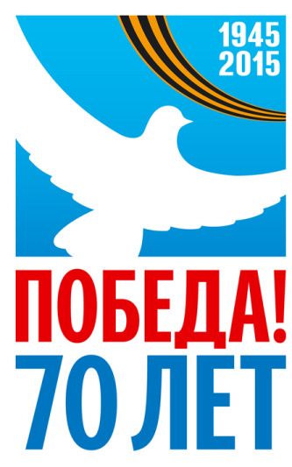
МУК «Ртищевская межпоселенческая центральная библиотека»

Сохраняем память о земляках: от проекта к сайту «Открытая книга Победы»
Слайд 1 Центральная районная библиотека совместно с ртищевским краеведческим музеем более пяти лет работают над совместным проектом «Открытая книга Победы».
Наша цель: создать единую базу данных об участниках Великой Отечественной войны и предоставлять информацию на современных носителях, всем кого интересуют их судьбы. Это первая попытка в нашем районе использования мультимедийных технологий для того, чтобы собрать воедино имеющуюся в библиотеках, краеведческом музее, школьных музеях информацию, систематизировать ее и представить в доступной форме.
Слайд 2 На фронтах Великой Отечественной войны сражались более 30 тысяч ртищевцев. Погибло 9412 человек. Первоначально предполагалось восстановить, собрать материал о ветеранах, вернувшихся в войны, так как о них сведений было мало. Но в процессе работы стали накапливаться материалы о тружениках тыла, вдовах, детях войны.
Слайд 3 В Центральной районной библиотеке собрана база данных о земляках - участниках войны и тружениках тыла, которая постоянно пополняется.
В настоящее время оцифрованы все материалы, хранящиеся в библиотеках: альбомы, папки-накопители, воспоминания ветеранов, сочинения школьников. Оцифрованы архивные данные краеведческого музея. Оцифрована самая полная и достоверная информация о фронтовиках, вернувшихся с войны, которая была предоставлена ртищевским военкоматом и Советом ветеранов войны и труда.
Проделана огромная работа по оцифровке статей из местной газеты «Путь Ленина» (в дальнейшем – «Перекресток России»), которая хранится в библиотеке с 1953 года.
В базу данных заносится информация о ветеранах с краеведческих сайтов, сайта администрации Ртищевского муниципального района, сайтов общеобразовательных школ. В последнее время занесены сведения о награждениях участников войны города Ртищево с сайта «Подвиг народа в Великой Отечественной войне 1941-1945 гг.»
Слайд 4 Материал в базе данных собран в нескольких разделах:
- Участники Великой Отечественной войны города Ртищево
- Участники Великой Отечественной войны Ртищевского района
- Ртищевцы – Герои Советского Союза
- Железная дорога в годы войны
- Медики – участники Великой Отечественной войны
- Участники трудового фронта и др.
Эта информация очень востребована. Так, для учителей школ города, Администрации Ртищевского муниципального района, читателей выполнялись запросы на темы: «Железная дорога в годы войны», «Труженики сельского хозяйства – участники войны», «Воспоминания ветеранов» (для медиапроекта).
Информация о ртищевцах - участниках Великой Отечественной войны размещена на сайте регионального отделения (г.Ростов-на-Дону) Межрегиональной молодежной общественной организации «Ассоциация почетных граждан, наставников и талантливой молодежи в Саратовской области».
Слайд 5 Одна из составляющих проекта – создание видеогалереи лиц и судеб участников войны на основе записей воспоминаний, встреч с ветеранами, которые проводят работники краеведческого музея. Отснято 18 видеосюжетов. С болью узнаем, что некоторых героев видеогалереи, к сожалению уже нет в живых, но остается бесценный материал, позволяющий сохранить для потомков память о них.

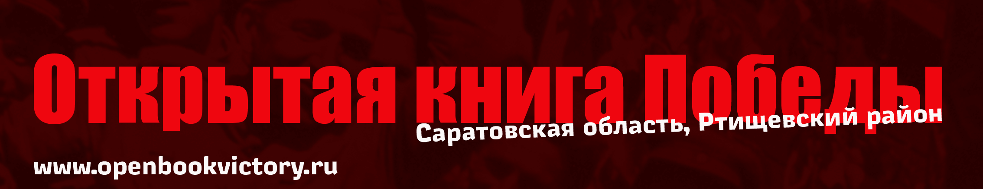

Слайд 6 Но вся эта информация стала еще доступнее с созданием сайта «Открытая книга Победы» для открытого пользования. На нем представлена информация почти о пяти тысячах фронтовиков. Сайт состоит из разделов: «Вклад в Победу», «О проекте», «День Победы в Ртищево», «Вспомним всех поименно».
В главной рубрике «Вспомним всех поименно» в алфавитном порядке даются краткие сведения об участниках Великой Отечественной войны, где указываются: дата рождения, звание и место службы, награды.
Если о ветеране собрано много информации (биография, газетные публикации, фото и документы), то для него выделена отдельная страница, пройти на которую можно по гиперссылке.
В рубрике «Вклад в Победу» размещается материал по темам «Блокадники», «Госпитали города Ртищево», «Дети войны», «Редакция газеты», «Школы», «Железная дорога в годы войны» и другие.
Все желающие могут посмотреть сведения о своих родственниках, земляках и дополнить их. Ежедневно на сайте фиксируется 30-40 посещений.
Слайд 7 Значение проекта и сайта «Открытая книга Победы» для Ртищевского района неоценимо. Благодаря проекту было собрано более 400 фотографий солдат, которые 9 мая на центральной площади г.Ртищево участвовали в Общероссийской гражданской акции «Бессмертный полк», в открытии стены памяти «Помним, благодарим!».
Слайд 8 Часть из этих фотографий наших земляков представлена в экспозициях краеведческого музея «Дороги войны», который в феврале 2015 года открылся в новом формате. Все его выставки, экспозиции посвящены теме Великой Отечественной войны.
Слайд 9 Нашим партнером является музей боевой славы СОШ № 7, посвященный 100-му батальону ВНОС, который в начале войны формировался на территории Ртищево. Руководитель музея – заслуженный учитель, Почетный гражданин города и района Александра Степановна Овчинникова – частый гость на наших встречах.
Работа над проектом помогла открыть имена многих земляков - простых солдат и офицеров, врачей, медицинских сестер, помогавших выжить раненым; мужчин и женщин.
Ныне живущих ветеранов мы приглашаем на наши встречи с молодежью, создали цикл «Имя из Открытой книги Победы». Используем на книжных выставках, при проведении краеведческих вечеров, мероприятий патриотической тематики.
Слайд 10 Так, мы познакомили молодежь с участником Великой Отечественной войны Дебдой Михаилом Александровичем, который освобождал Кавказ, дошел до Чехословакии. В мирное время работал на железнодорожном транспорте. Михаил Александрович - давний читатель нашей библиотеки.
Слайд 11 Из книги краеведа Александры Прокофьевны Будковой «Подосиновка родная», которую она прислала нам из Воронежской области, мы узнали о судьбе Деревянкина Петра Прокофьевича. Награжден орденом "Красной Звезды", медалью "За отвагу". Участник битвы на Курской дуге. Проживал в пос. Выдвиженец Ртищевского района.
И это лишь одни из немногих примеров многочисленных знакомств с участниками Великой Отечественной войны, их родственниками, которые охотно делятся воспоминаниями, документами своих близких, имена которых занесены на сайт «Открытая книга Победы».
Слайд 12 Тяжелым испытанием стала война и для миллионов людей, которых мы называем «дети войны». Нашим землякам, жителям нашего города была посвящена встреча «О войне из детства».
Слайд 13 В Ртищевском краеведческом музее в конце октября состоялась презентация второго издания книги Д.Селиванова «Дети войны». Она написана на основе воспоминаний учеников школы №83 (сейчас СОШ №9). Сейчас они живут в разных городах нашей страны и ближнего зарубежья, но смогли приехать на встречу.
Книга «Дети войны» была подарена библиотекам и заняла своё достойное место в сохранении памяти поколений.
Слайд 14 Работа над проектом и сайтом продолжается и все неравнодушные к памяти о воинах –земляках могут принять в ней участие! Отзывы на сайте, слова благодарности жителей города, коллективов школ говорят о том, что наш проект важный и своевременный.
Слайд 14 А мы выражаем огромную благодарность Министерству культуры Саратовской области, Саратовской областной научной библиотеке за то, что поддержали проект «Открытая книга Победы». Центральная районная библиотека была награждена дипломом первой степени в номинации «Лучший инновационный проект патриотической тематики» в 2010 году и Дипломом первой степени в номинации «Лучший интернет-проект», посвященный 70 –летию Великой Победы» и в качестве ценного приза – сканерами, которые очень помогают в нашей работе.

Земскова Г.В., зав.методическим отделом ЦРБ

Выступление на межведомственной научно-практической конференции «Живая память о войне: сохранение историко-патриотических традиций в деятельности библиотек»
г.Саратов, 30 ноября, 2015 года

